Werkblad zondag 28 augustus 2022
Thema van de preek: het evangelie is zo anders…
Wat fijn dat je er vanmorgen bent!
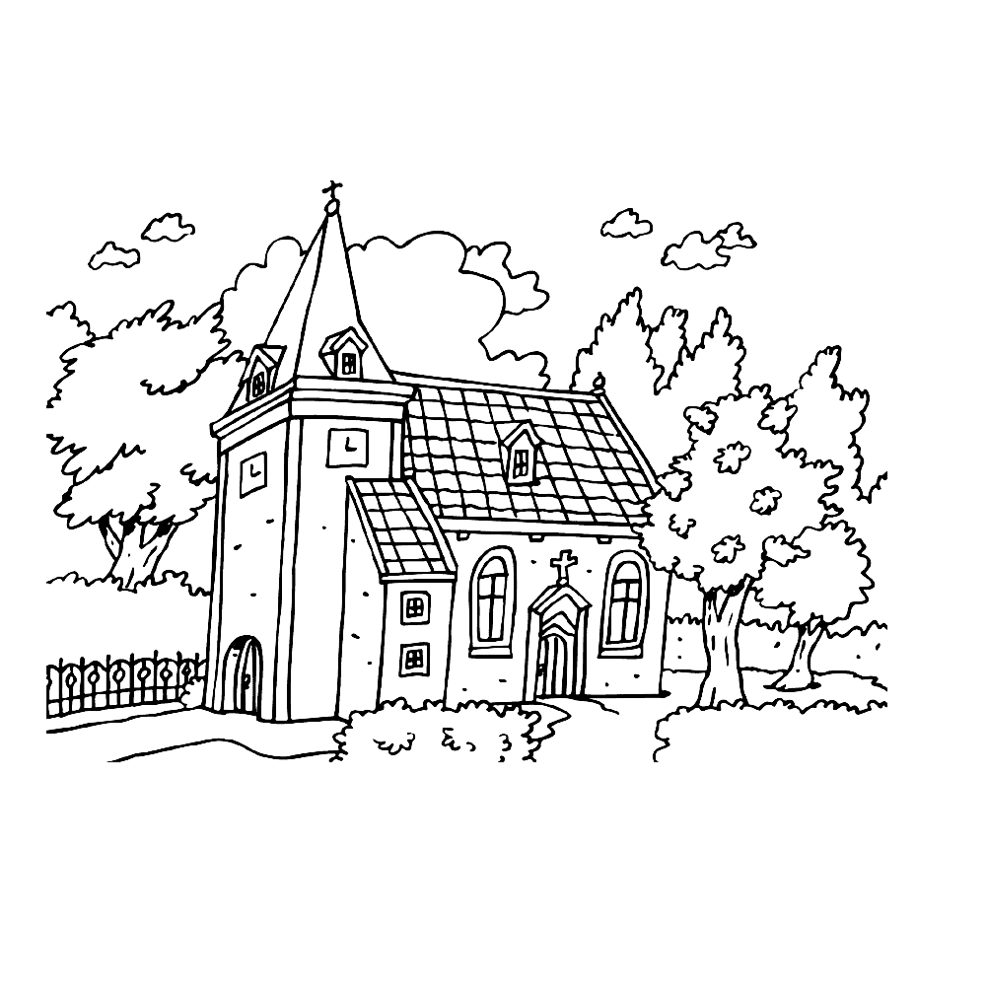
Ik ben nu in de kerk omdat
- ik het leuk vind om met elkaar te zingen
- ik het fijn vind om uit de bijbel te lezen
- het daar zo rustig is
- je over God kunt denken
- ik van mijn ouder(s) moest
- ik het fijn vind om naar het orgel te luisteren
- ik God wil eren
- ……………………………………………………………………………

Vragen bij de tekst (1 Korinthe 1 : 23 en 24)
Wie heeft de brief aan de Korintiërs geschreven?
- Paulus
- Silas
- Johannes
Wat vertelt Paulus tegen iedereen?
- Dat Christus is geboren
- Dat Christus aan het kruis is gestorven
- Dat Christus nu in de hemel woont
Waarom vindt Paulus het zo belangrijk om dit te vertellen?
- Dit bewijst dat God machtig is
- De Grieken hadden dit nog nooit gehoord
- Hij wil populair zijn

De tekst komt uit de 1e brief die Paulus heeft geschreven aan de christenen in de stad Korinthe. Dat is een havenstad in Griekenland, in de buurt van Athene. We weten niet zeker hoeveel brieven Paulus naar deze gemeente heeft gestuurd. Het zijn er in ieder geval drie geweest. Twee daarvan zijn bewaard gebleven, je kunt ze in de Bijbel vinden.

Leerpsalm
Deze week leren we Psalm 113 vers 3:
Wie is gelijk aan onzen HEER?
Aan God, die, tot Zijn eeuwig' eer,
Zijn troon gevest heeft in den hemel?
Die, daar Hij 't wereldrond gebiedt,
Van Zijnen hogen zetel ziet
Op 't laag en nietig aards gewemel?

Welke mooie woorden hoor je in de preek? Schrijf ze hieronder op.

Ken je de tekst al? Vul de ontbrekende woorden in:
Ik …………. de …………………… en …………………………………. anders , …………………… Mij is er geen …………………..
(buiten – Heere - ben – God – niemand)

